# ТЕХНИКО-ЭКОНОМИЧЕСКОЕ ОБОСНОВАНИЕ СОЗДАНИЯ «АСОППС»

## Этапы разработки системы

В соответствии с ГОСТ 34.601-90 «Автоматизированные системы. Стадии создания» сформирован план работ по созданию «АСОППС», который представлен в виде таблицы.

Таблица . Этапы разработки системы

|  |  |  |  |  |
| --- | --- | --- | --- | --- |
| Стадии | Исполнитель | Начало | Окончание | Длительность |
| Формирование требований к системе | Системный аналитик, Системный архитектор | Пт. 01.06.18 | Чт. 05.06.18 | 4 дней |
| Разработка концепции системы | Системный аналитик | Пт. 08.06.18 | Пн. 11.06.18 | 3 дней |
| Формирование технического задания | Системный архитектор | Вт. 12.06.18 | Пн. 17.06.18 | 5 дней |
| Эскизное проектирование | Разработчик | Вт 19.06.18 | Чт. 24.06.18 | 5 дней |
| Разработка технического проекта | Программист | Пт. 22.06.18 | Чт. 12.07.18 | 20 дней |
| Ввод в действие | Тестировщик | Пт. 29.06.18 | Вт 01.07.18 | 2 дней |

Планирование проекта производилась в среде управления проектами Microsoft Project 2013. Диаграмма Ганта, наглядно отражающая сроки и последовательность реализации каждого из этапов работ представлена на рис. 6.1.

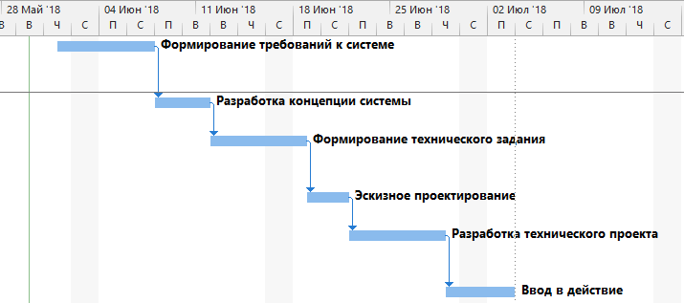

Рис. . Диаграмма Ганта стадий создания «АСОППС»

## Оценка затрат на разработку системы

В таблице 6.2 приведены стандартные ставки персонала, необходимого для разработки, тестирования, внедрения и сопровождения системы.

Таблица . Стандартные ставки разработчиков системы

|  |  |
| --- | --- |
| Должность | Стандартная ставка |
| Системный аналитик | 1 000,00 ₽/ч |
| Системный архитектор | 1 000,00 ₽/ч |
| Разработчик | 700,00 ₽/ч |
| Программист | 900,00 ₽/ч |
| Тестировщик | 800,00 ₽/ч |

Единовременные затраты на разработку и внедрение системы представлены в таблице 6.3

Таблица . Затраты на разработку и внедрение системы

|  |  |  |  |
| --- | --- | --- | --- |
| Этап разработки | Длительность | Исполнительные лица | Затраты |
| Формирование требований к системе | 4 дней | Системный аналитик; Системный архитектор | 64 000,00 ₽ |
| Разработка концепции системы | 3 дней | Системный аналитик | 24 000,00 ₽ |
| Формирование технического задания | 5 дней | Системный архитектор | 40 000,00 ₽ |
| Эскизное проектирование | 5 дней | Разработчик | 28 000,00 ₽ |
| Разработка технического проекта | 20 дней | Программист | 144 000,00 ₽ |
| Ввод в действие | 2 дней | Тестировщик; Разработчик | 24 000,00 ₽ |
| **ИТОГОГО** | **39 дней** | **324 000,00 ₽** | |

### Оценка затрат на электроэнергию

Затраты на электроэнергию вычисляются по формуле:

SЭЛ.ЭН = РПОТ * Т * C, где

|  |  |
| --- | --- |
| **SЭЛ.ЭН** | затраты на электроэнергию |
| **РПОТ** | потребляемая мощность – 0.4 киловатт в час |
| **Т** | фонд времени за период амортизации – кол-во дней * 8 часов |
| **С** | стоимость 1 киловатта энергии – 3,92 рублей |

Составим таблицу расчета затрата электроэнергии для каждого этапа разработки системы.

Таблица . Затраты электроэнергии на разработку

|  |  |  |  |
| --- | --- | --- | --- |
| Этап разработки | Длительность | Формула расчета | Результат |
| Формирование требований к системе | 4 дней | SЭЛ.ЭН = 2 **∙** 0,4 **∙** 32 **∙** 3,92 | 101,00 ₽ |
| Разработка концепции системы | 3 дней | SЭЛ.ЭН = 0,4 **∙** 24 **∙** 3,92 | 38,00 ₽ |
| Формирование технического задания | 5 дней | SЭЛ.ЭН = 0,4 **∙** 40 **∙** 3,92 | 63,00 ₽ |
| Эскизное проектирование | 5 дней | SЭЛ.ЭН = 0,4 **∙** 40 **∙** 3,92 | 63,00 ₽ |
| Разработка технического проекта | 20 дней | SЭЛ.ЭН = 0,4 **∙** 160 **∙** 3,92 | 251,00 ₽ |
| **ИТОГОГО** | **39 дней** | **526,00 ₽** | |

Таким образом, общая сумма затрат на реализацию системы составит **324 526,00** рублей.

## Преимущества реализации системы

В главе «Обзор готовых решений» была рассмотрена система «Alienbrain», которая реализует практически все требуемые задачи. Цена данного продукта на годовую лицензию для студии с составом 50 сотрудников составит 495 000 $ (31 007 790 рублей на момент 30.05.2018). С учетом того, что размеры студии могут превышать число 50, цена на «Alienbrain» будет выше.

Данный аспект позволяет рассматривать реализацию собственной системы более выгодным решением, поскольку стоимость реализации не на два порядка ниже и не зависит от количества сотрудников студии.

## Экономическое преимущество внедрения системы в студию

Разрабатываемая система позволит снизить время разработки проекта, что станет ключевым фактором увеличения дохода.

Появившееся время можно использовать для:

* повышения квалификации персонала;
* увеличения количества выполняемых проектов.

Повышение квалификации персонала является более эффективным шагом, данный аспект позволит сотрудникам решать более сложные задачи, делать более эффектные визуализации, но также данное решение потребует инвестиций и время.